Β΄ Φάση: Δημοσίευση της Πράξης Χαρακτηρισμού
σε δύο Τοπικές Εφημερίδες & Αποδεικτικά Δημοσίευσης

Το έγγραφο της Δ/νσης Δασών, που αναφέρει ως θέμα την «Δημοσίευση της υπ’ αριθμ. 151937/09-10-2017 Πράξης Χαρακτηρισμού έκτασης».

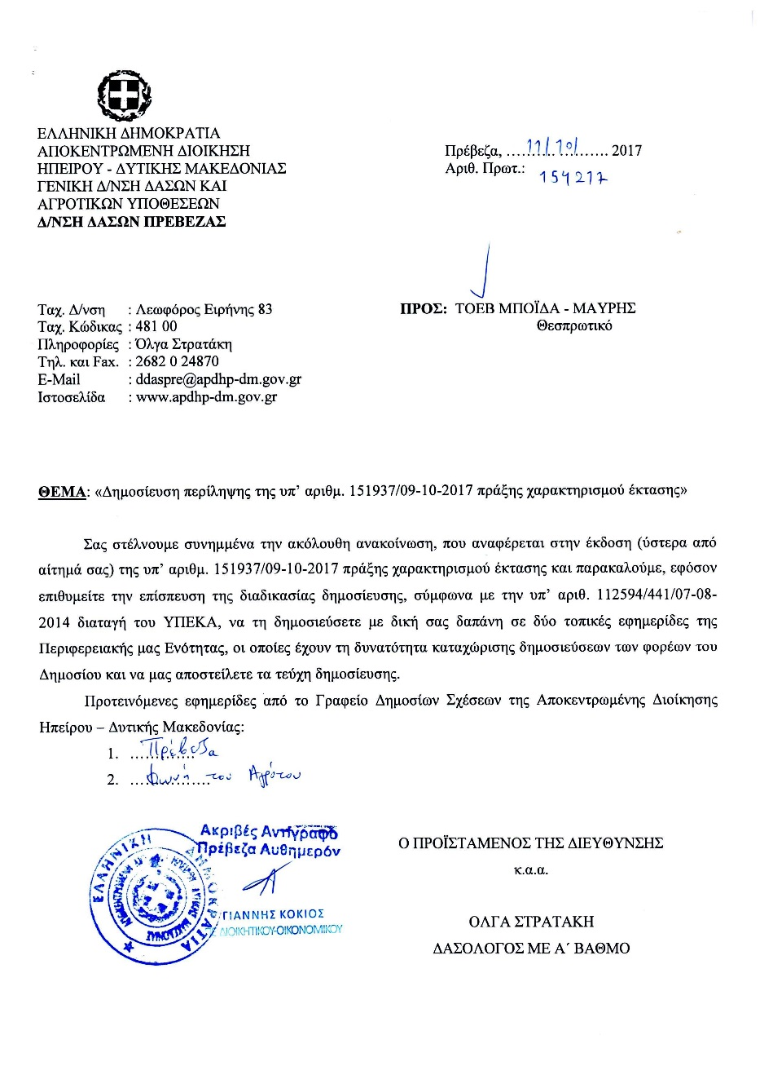

Αυτό το έγγραφο είναι για το αρχείο του ΟΕΒ, και θα μπει στον φάκελο του έργου.
Το παραπάνω έγγραφο αναφέρει συγκεκριμένα δύο από τις Τοπικές Εφημερίδες του νομού, στις οποίες θα δημοσιευθεί η παραπάνω Πράξη Χαρακτηρισμού.
Αυτές τις δύο εφημερίδες τις ορίζει το Γραφείο Δημοσίων Σχέσεων της Αποκεντρωμένης Διοίκησης της Περιφέρειας, με τυχαία σειρά.
Η Ανακοίνωση της Πράξης Χαρακτηρισμού της έκτασης, ακολουθείται από την Ανακοίνωση, που έχει ως συνημμένη (βλ. επόμενη σελίδα).

Η Ανακοίνωση της Πράξης Χαρακτηρισμού της έκτασης, μας παραδίδεται με το σχετικό έγγραφο της Δ/νσης Δασών (βλ. προηγούμενη σελίδα),
προκειμένου να την παραδώσουμε στις δύο Τοπικές Εφημερίδες του νομού μας για Δημοσίευση.

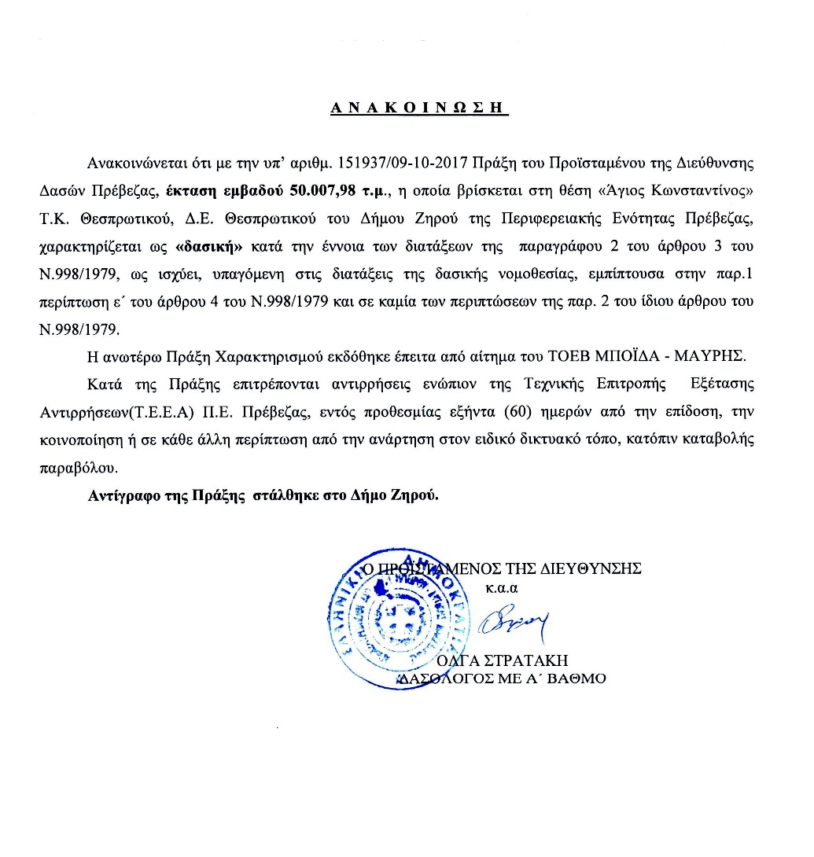

Εκτός από τις δύο παραπάνω Τοπικές Εφημερίδες, η Ανακοίνωση της «Πράξης Χαρακτηρισμού έκτασης», στέλνεται από την Δ/νση Δασών και στον Ιδιοκτήτη της έκτασης, που εν προκειμένου είναι ο Δήμο Ζηρού,
με σκοπό να την Δημοσιεύσει και ο Ιδιοκτήτης-Δήμος Ζηρού.
Τα Δικαιολογητικά-αποκόμματα από τις εφημερίδες, τα θέλουμε για τον Φάκελο του Έργου, για το Υπουργείο, όπου θα κατατεθεί ο Φάκελος, αφενός, αλλά και για τον Ιδιοκτήτη της έκτασης, τον Δήμο Ζηρού εν προκειμένου, προκειμένου να προβεί στην σύνταξη Συμβολαίου.

Τιμολόγιο Ημερήσιας Τοπικής Εφημερίδας Πρέβεζας: «ΤΟΠΙΚΗ ΦΩΝΗ», που δημοσίευσε την Ανακοίνωση της Πράξης Χαρακτηρισμού.

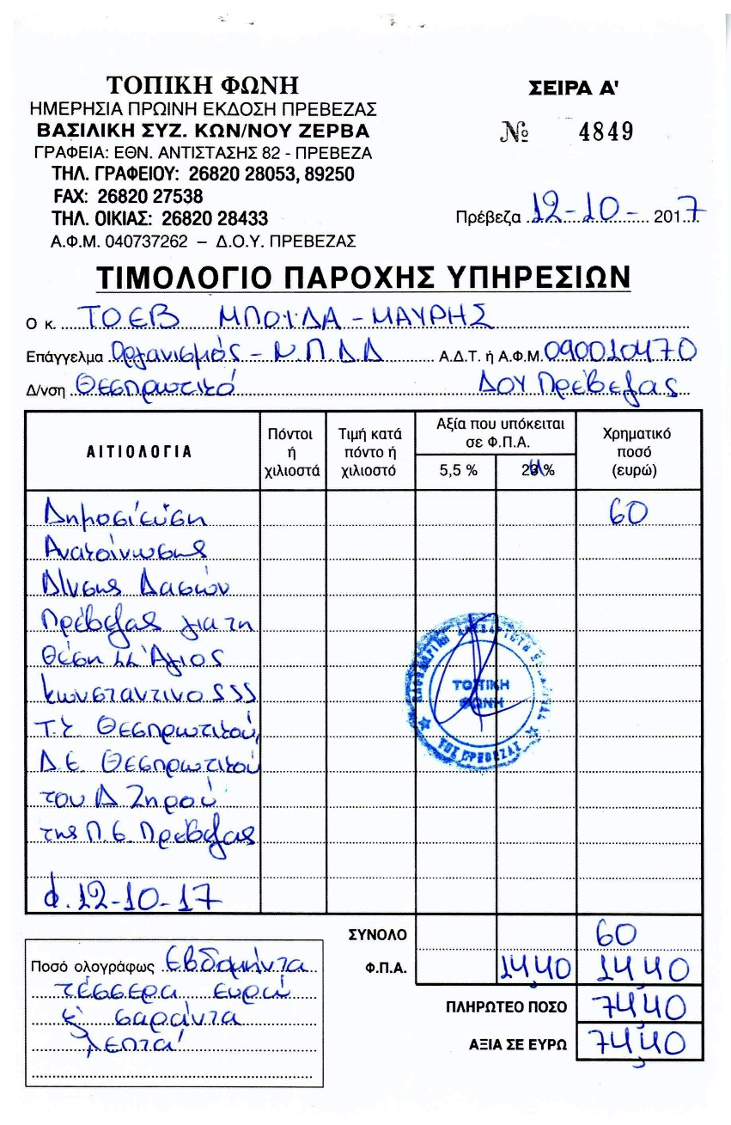

Το Φύλλο της Τοπικής Εφημερίδας Πρέβεζας: «ΤΟΠΙΚΗ ΦΩΝΗ», με Αριθμό 11092, που δημοσίευσε την Ανακοίνωση της Πράξης Χαρακτηρισμού, στις 12 Οκτωβρίου 2017.

Η Ανακοίνωση που δημοσιεύθηκε στην πιο πάνω Ημερήσια Τοπική Εφημερίδα της Πρέβεζας «ΤΟΠΙΚΗ ΦΩΝΗ».

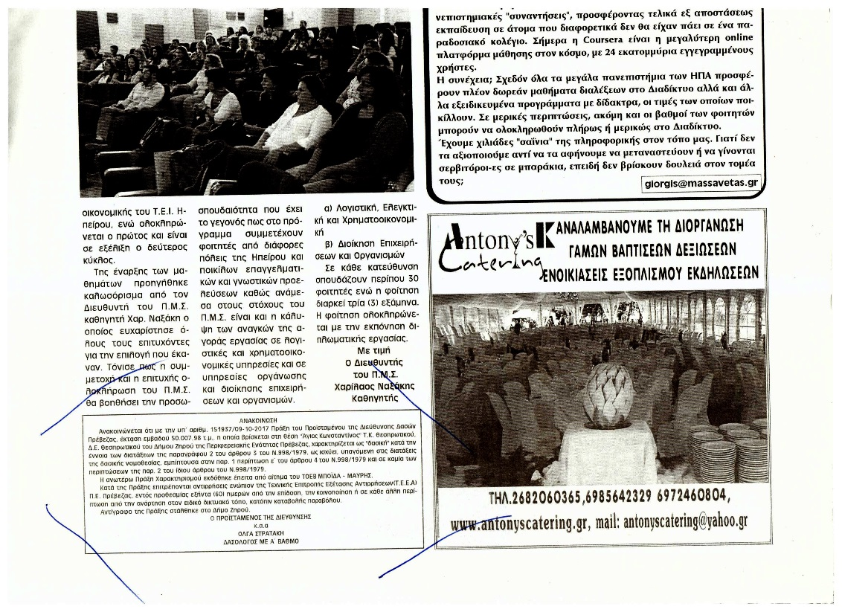

Τιμολόγιο Ημερήσιας Τοπικής Εφημερίδας Πρέβεζας: «ΒΗΜΑ της Πρέβεζας», που δημοσίευσε την Ανακοίνωση της Πράξης Χαρακτηρισμού.

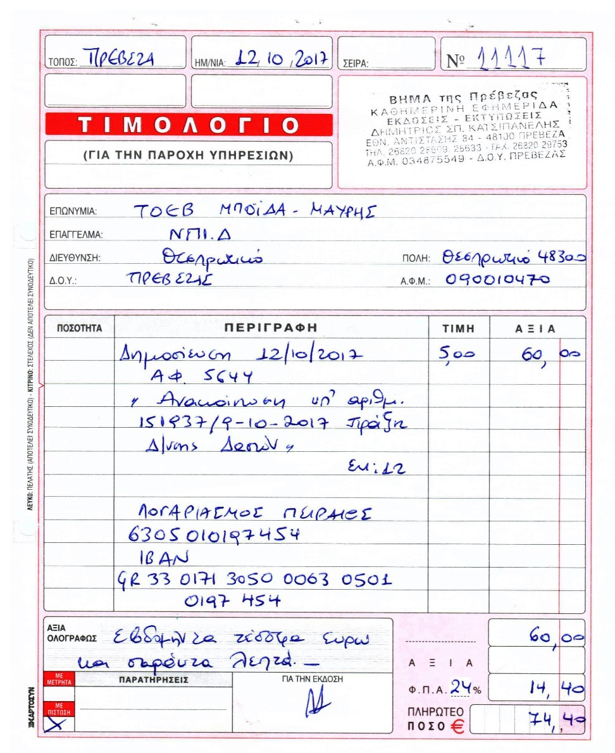

Το Φύλλο της Τοπικής Εφημερίδας Πρέβεζας: «ΒΗΜΑ της Πρέβεζας», με Αριθμό 5644, που δημοσίευσε την Ανακοίνωση της Πράξης Χαρακτηρισμού, στις 12 Οκτωβρίου 2017.

Η Ανακοίνωση που δημοσιεύθηκε στην πιο πάνω Ημερήσια Τοπική Εφημερίδα της Πρέβεζας «ΒΗΜΑ της Πρέβεζας».

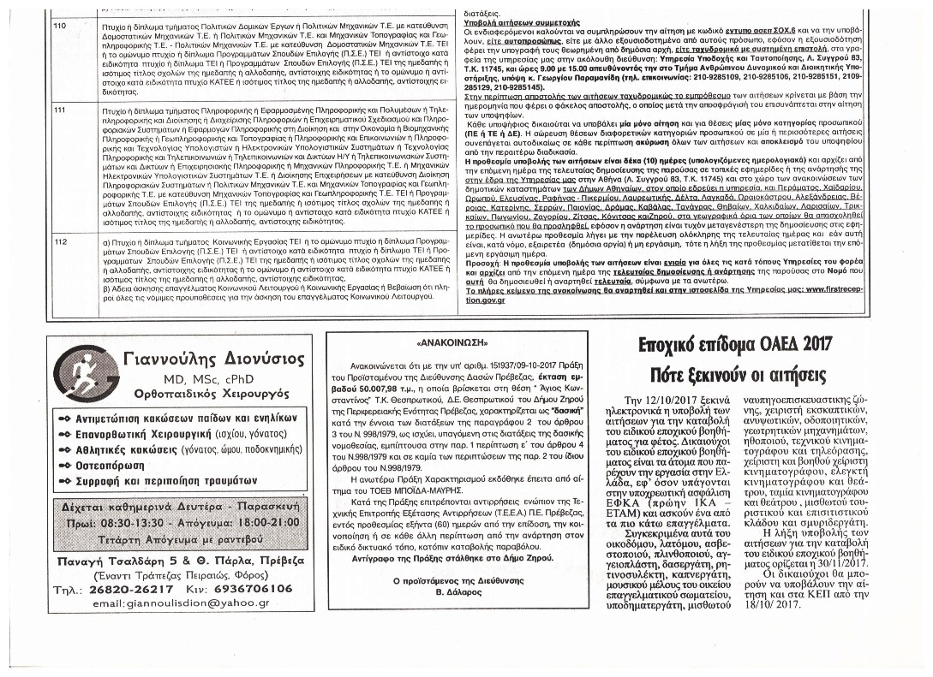

Αποστολή Αποδεικτικού Δημοσίευσης Πράξης Χαρακτηρισμού από τον Δήμο Ζηρού, Ιδιοκτήτη της έκτασης.
Ακολουθεί το διαβιβαστικό μαζί με το σχετικό Αποδεικτικό.

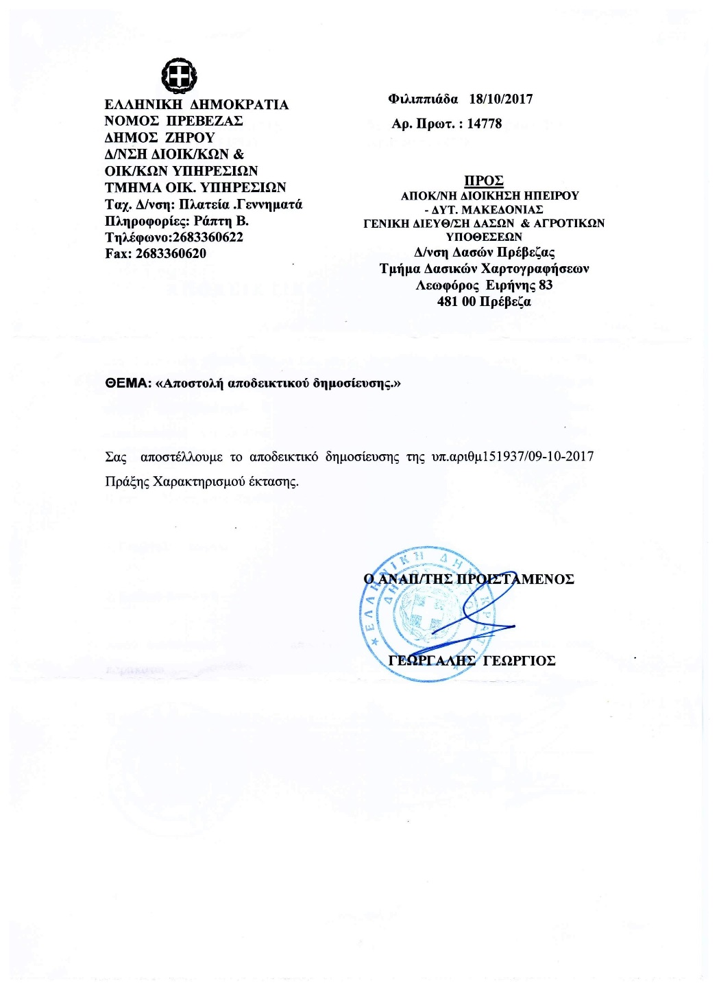

Το Αποδεικτικό Τοιχοκόλλησης του Δήμου Ζηρού, Ιδιοκτήτη της παραπάνω έκτασης

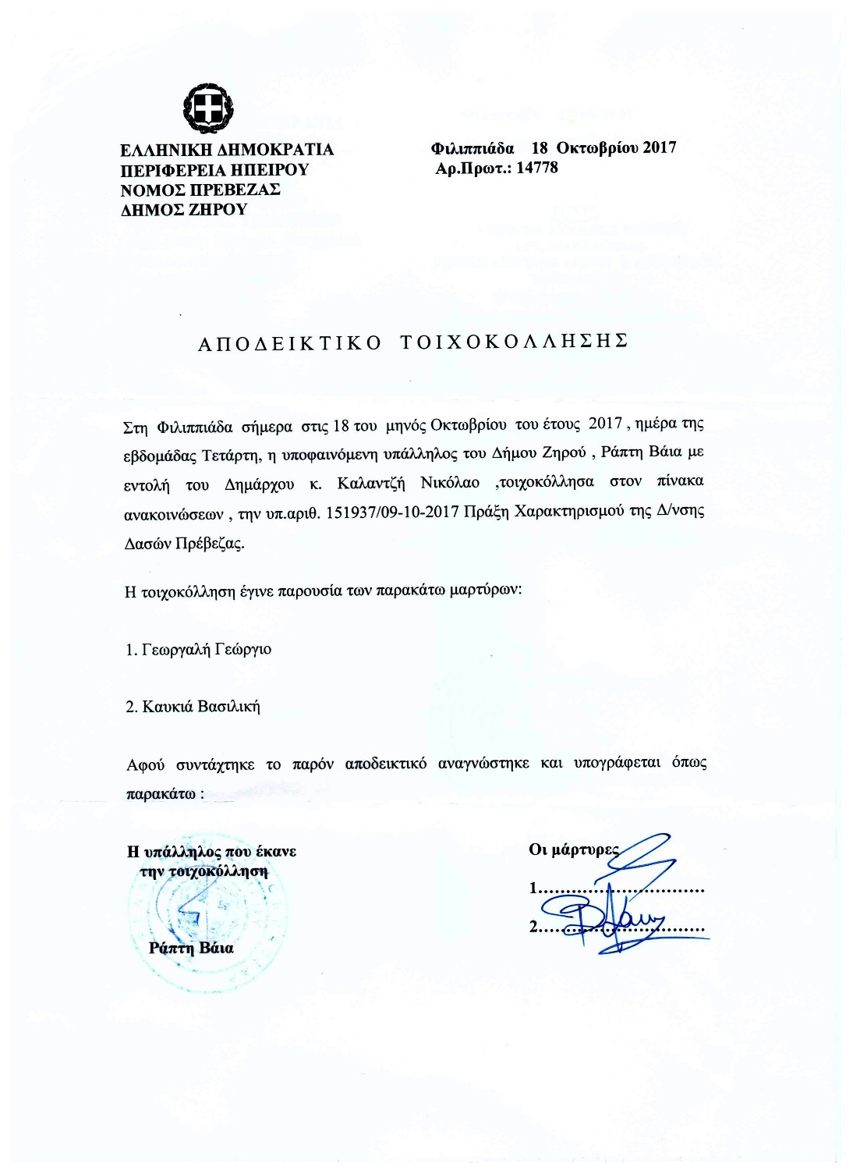

Με όλα τα παραπάνω, το επόμενο Βήμα είναι να πάρουμε την Πράξη Τελεσιδικίας, από την Δ/νση Δασών.

Σημαντική Σημείωση:

Το Γραφείο Δημοσίων Σχέσεων της Αποκεντρωμένης Περιφέρειας Ηπείρου-Δυτικής Μακεδονίας, είχε επιλέξει ως δύο εφημερίδες τις εξής:
α) «Πρέβεζα» και β) «Φωνή του Αγρότου» (βλ. πιο πάνω το με Αριθμ. Πρωτ.: 159217/11-10-2017έγγραφό της).
Εμείς όμως έχουμε πάρει Τιμολόγια και αποκόμματα δημοσίευσης από άλλε δύο εφημερίδες, επειδή η μεν μια εφημερίδα «Φωνή του Αγρότου» έκλεισε» οριστικά, η δε άλλη «Πρέβεζα» δεν λειτουργούσε για κάποιο καιρό. Για τον λόγο αυτό επιλέξαμε τις δύο εφημερίδες με την μεγαλύτερη κυκλοφορία στον νομό Πρέβεζας, αφού δεν είχαμε άλλη λύση.

